Отчёт по 2 этапу индивидуального проекта

дисциплина: Операционные системы

Баранова Анна Андреевна

Содержание

Список иллюстраций

# 1 Цель работы

Добавить к своему сайту данные о себе.

# 2 Задание

На 2 этапе необходимо выполнить:

* Разместить фотографию владельца сайта.
* Разместить краткое описание владельца сайта (Biography).
* Добавить информацию об интересах (Interests).
* Добавить информацию об образовании (Education).
* Сделать пост по прошедшей неделе.
* Добавить пост на тему по выбору:
  + Управление версиями. Git.
  + Непрерывная интеграция и непрерывное развертывание (CI/CD).

# 3 Техническая реализация проекта

* Для реализации сайта используется генератор статических сайтов Hugo.
* **Общие файлы для тем Wowchemy:**
  + Репозиторий: <https://github.com/wowchemy/wowchemy-hugo-themes>
* В качестве шаблона индивидуального сайта используется шаблон Hugo Academic Theme.
  + Демо-сайт: <https://academic-demo.netlify.app/>
  + Репозиторий: <https://github.com/wowchemy/starter-hugo-academic>

# 4 Выполнение проекта

1. Перейдём в наш репозиторий и потом перейдём в codespase (рис. 1), (рис. 2).

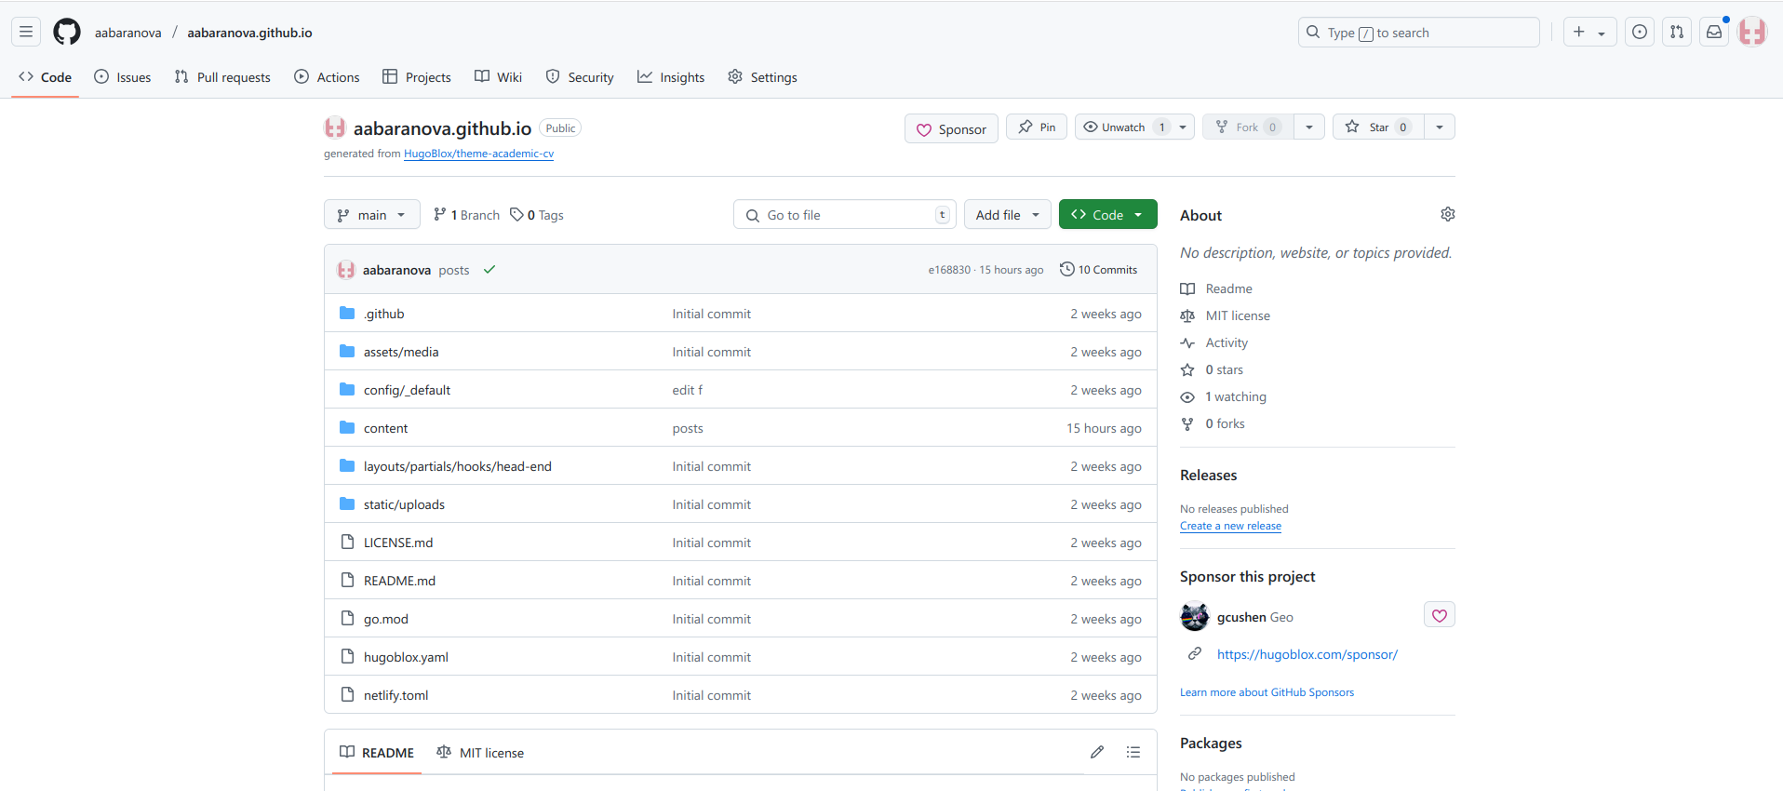

Рис. 1: Переход в наш репозиторий

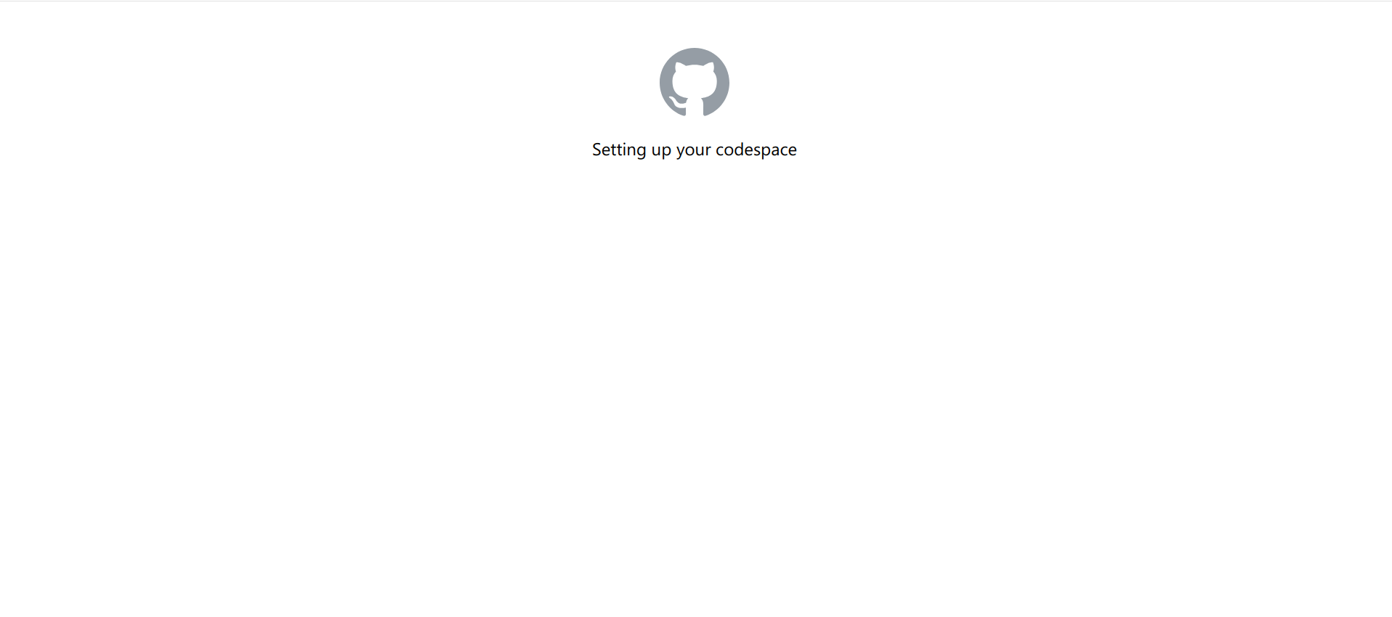

Рис. 2: Переход в codespase

1. Дальше открываем content>authors>admin>_index.md и редактируем organizations, interests, education, биографию. Сохраняем эти изменения (файл>сохранить). Добавляем свою фотографию: удаляем старый файл avatar.jpg и переносим на его место свою фото в файле с именем avatar.jpg (рис. 3), (рис. 4), (рис. 5).

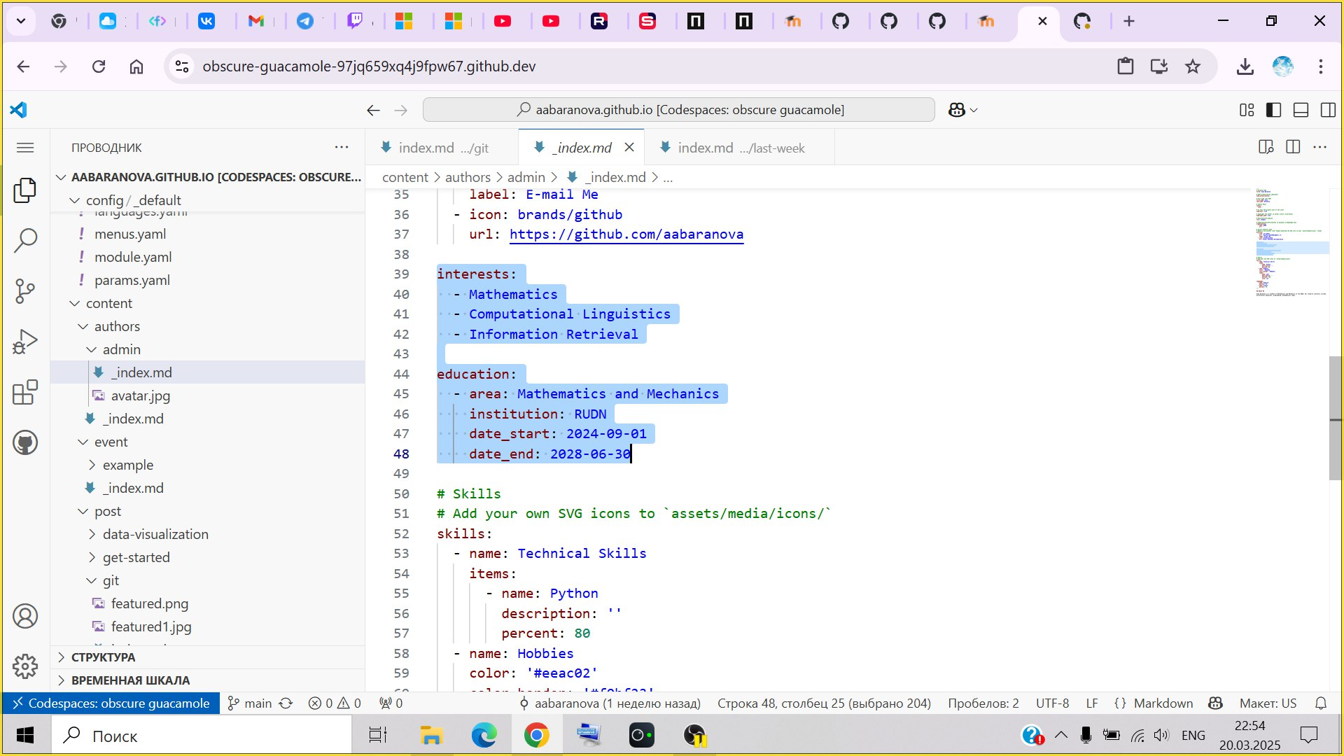

Рис. 3: Редактирование organizations, interests, education

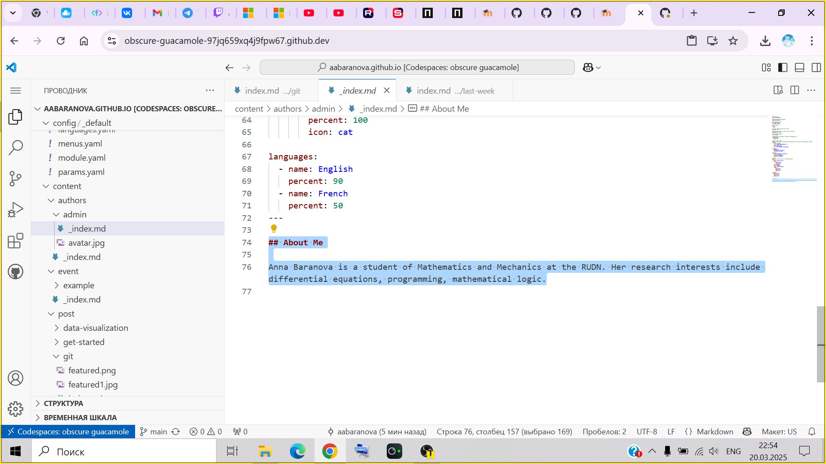

Рис. 4: Редактирование биографии

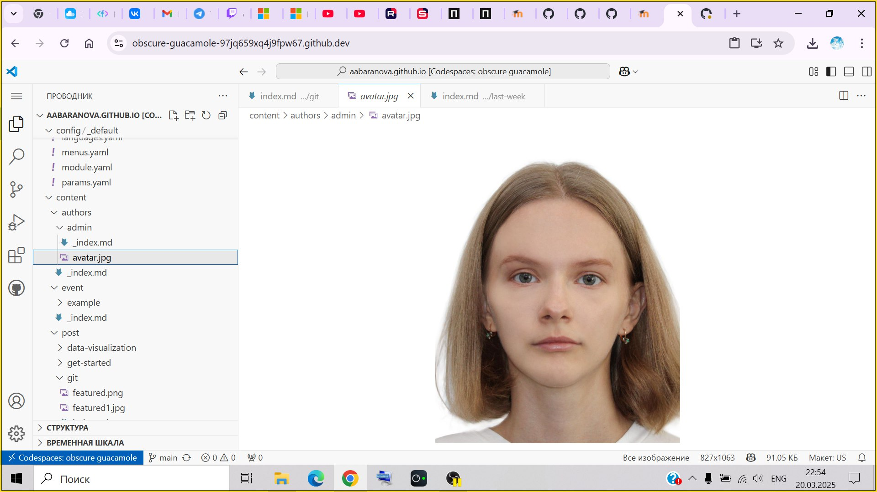

Рис. 5: Добавление своей фотографии

1. Дальше открываем content>post и создаём новую папку, а в ней создаём файл index.md. Добавляем в файл title, date, authors, tags и основной текст нашего поста по прошедшей неделе. Сохраняем эти изменения (файл>сохранить). Повторяем прошлые действия для поста на тему: Управление версиями. Git. и также добавляем фото для него, перенося в его папку файлы featured.png и featured1.jpg. Также сохраняем эти изменения (файл>сохранить) (рис. 6), (рис. 7), (рис. 8), (рис. 9), (рис. 10), (рис. 11).

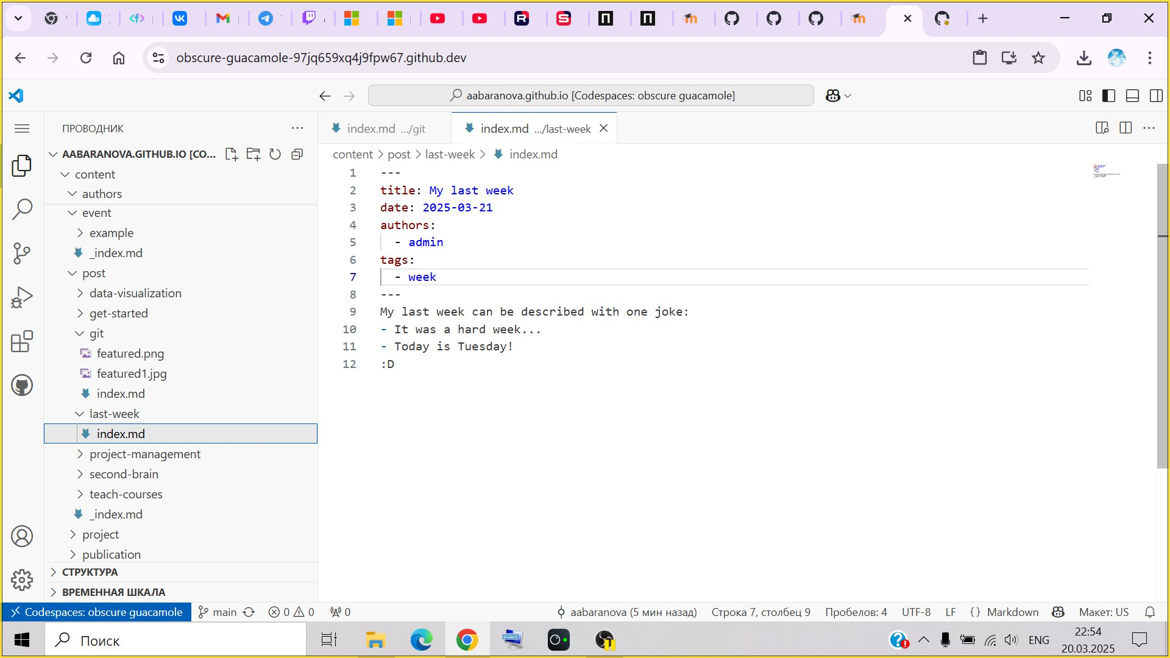

Рис. 6: Создание поста по прошедшей неделе

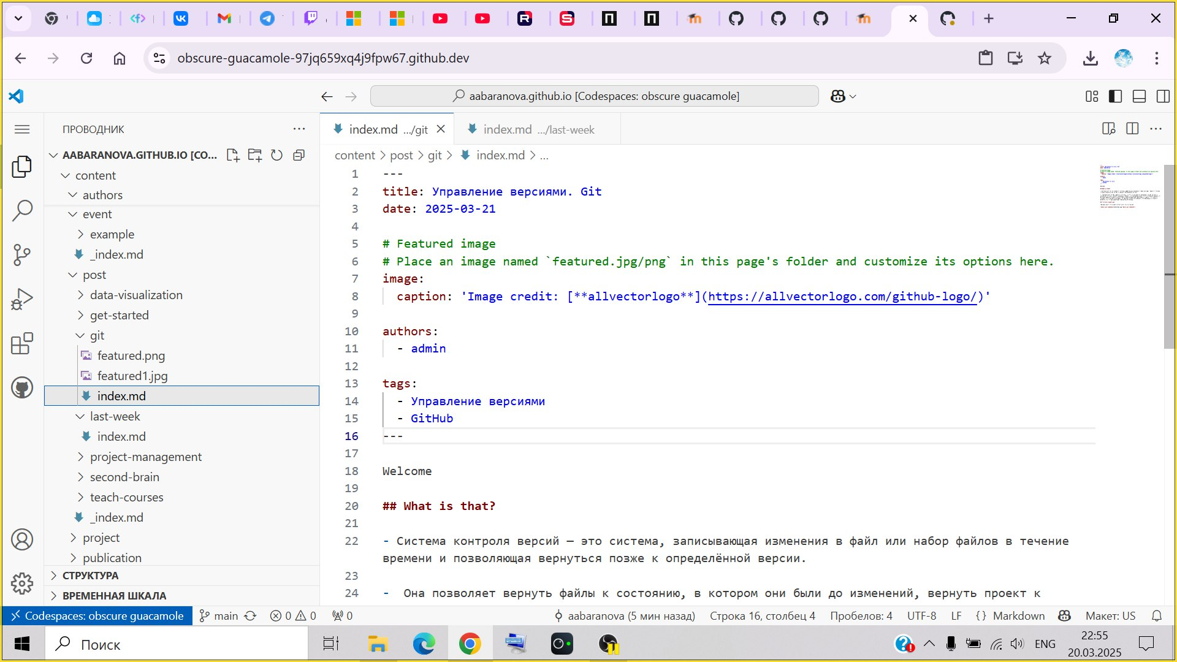

Рис. 7: Создание поста на тему: Управление версиями. Git

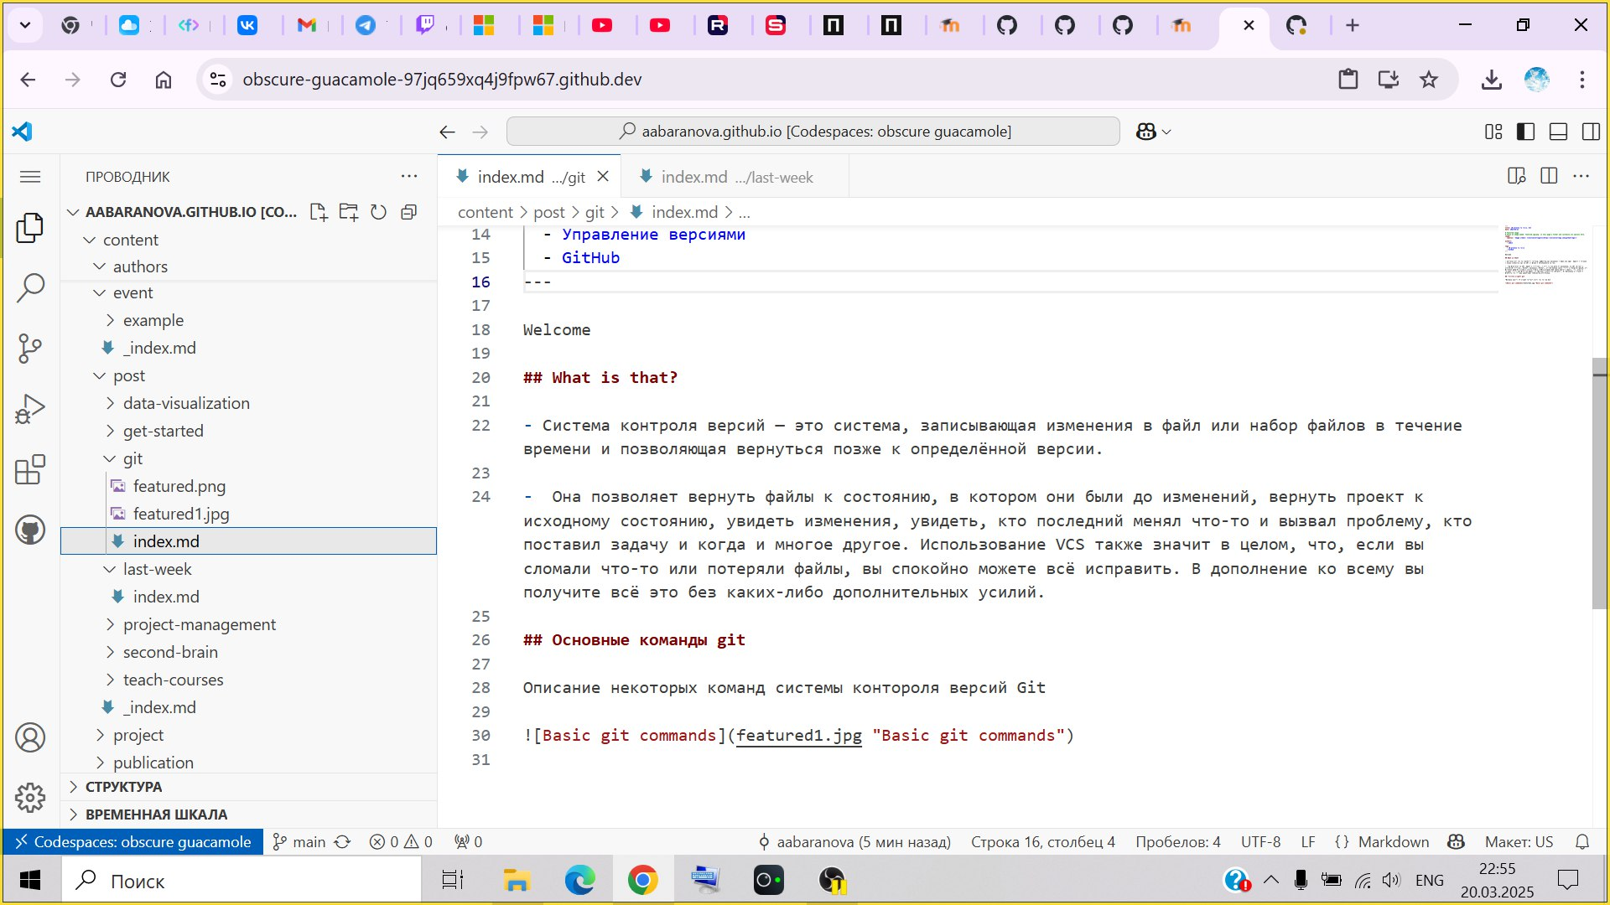

Рис. 8: Создание поста на тему: Управление версиями. Git

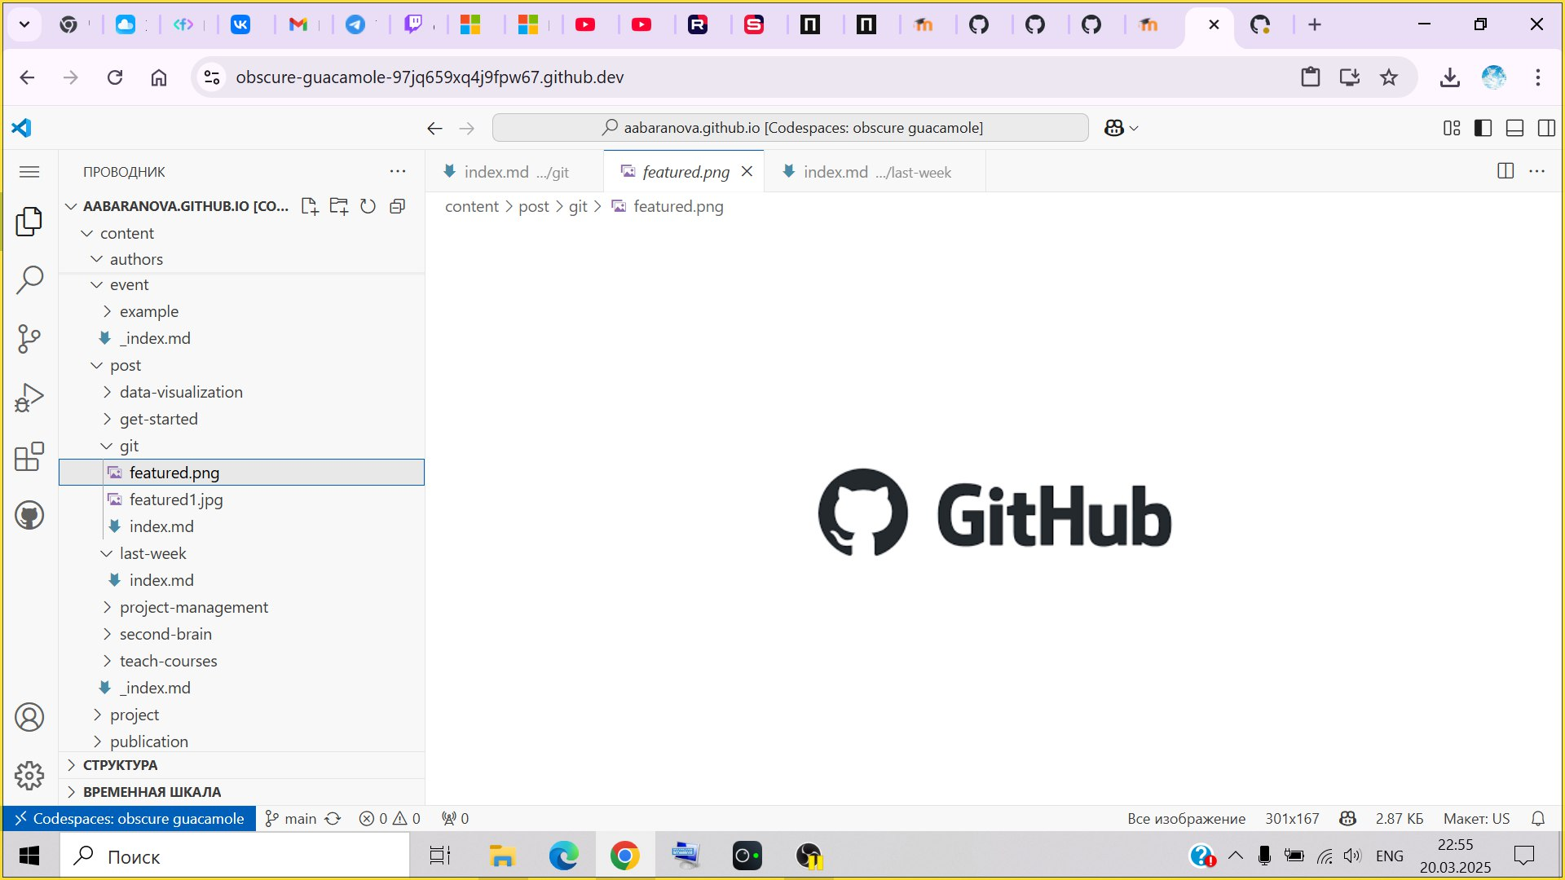

Рис. 9: Добавление фотографии к посту

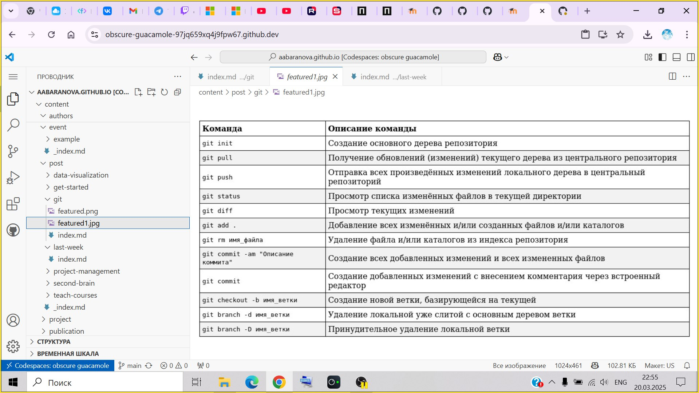

Рис. 10: Добавление фотографии к посту

1. Дальше добавляем описание изменений и фиксируем это, потом синхронизироем их к нашему github repository (рис. 11).

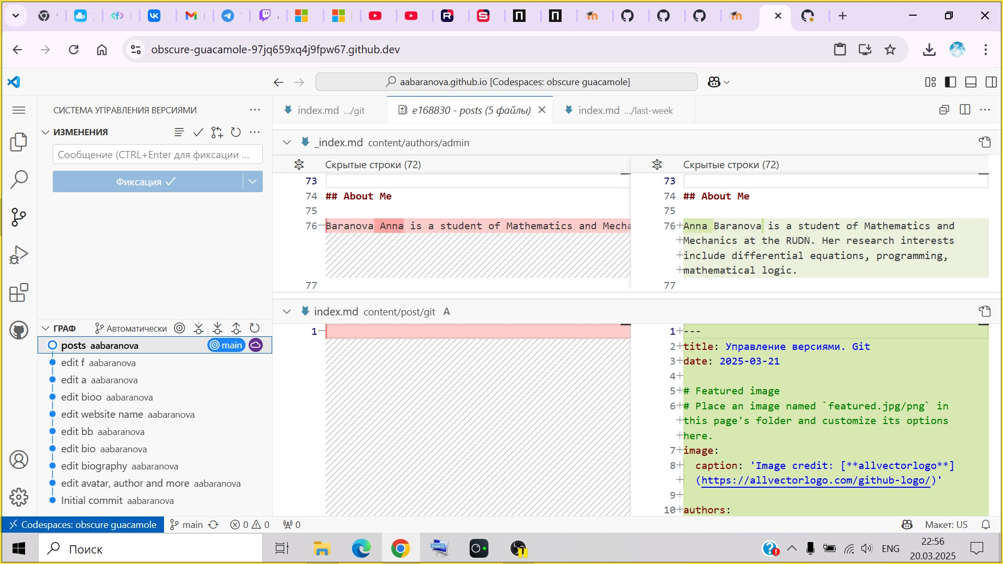

Рис. 11: Добавление описание изменений, синхронизация изменений к нашему github repository

1. Переходим в репозиторий aabarnova.github.io, потом переходим в settings>pages>source и выбираем github action, дальше переходим к actions>deploy website>run workflow и публикуем сайт. Открываем наш сайт, переходя по ссылке под deploy (рис. 12), (рис. 13), (рис. 14), (рис. 15).

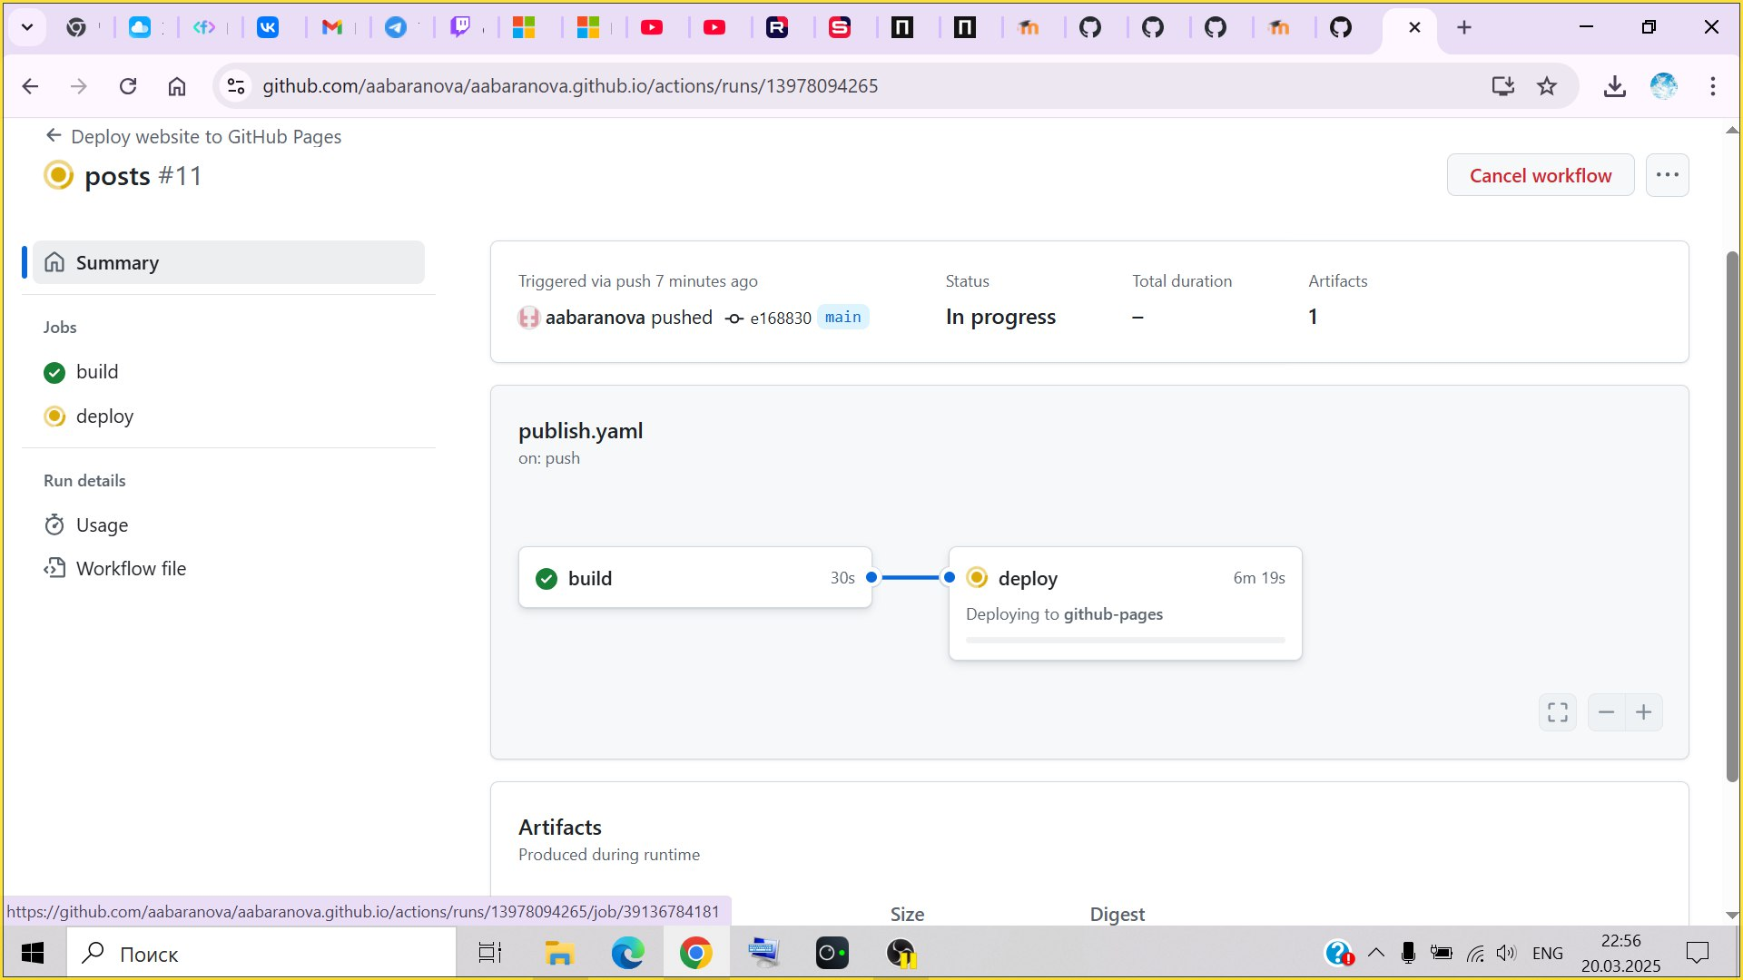

Рис. 12: Публикация сайта

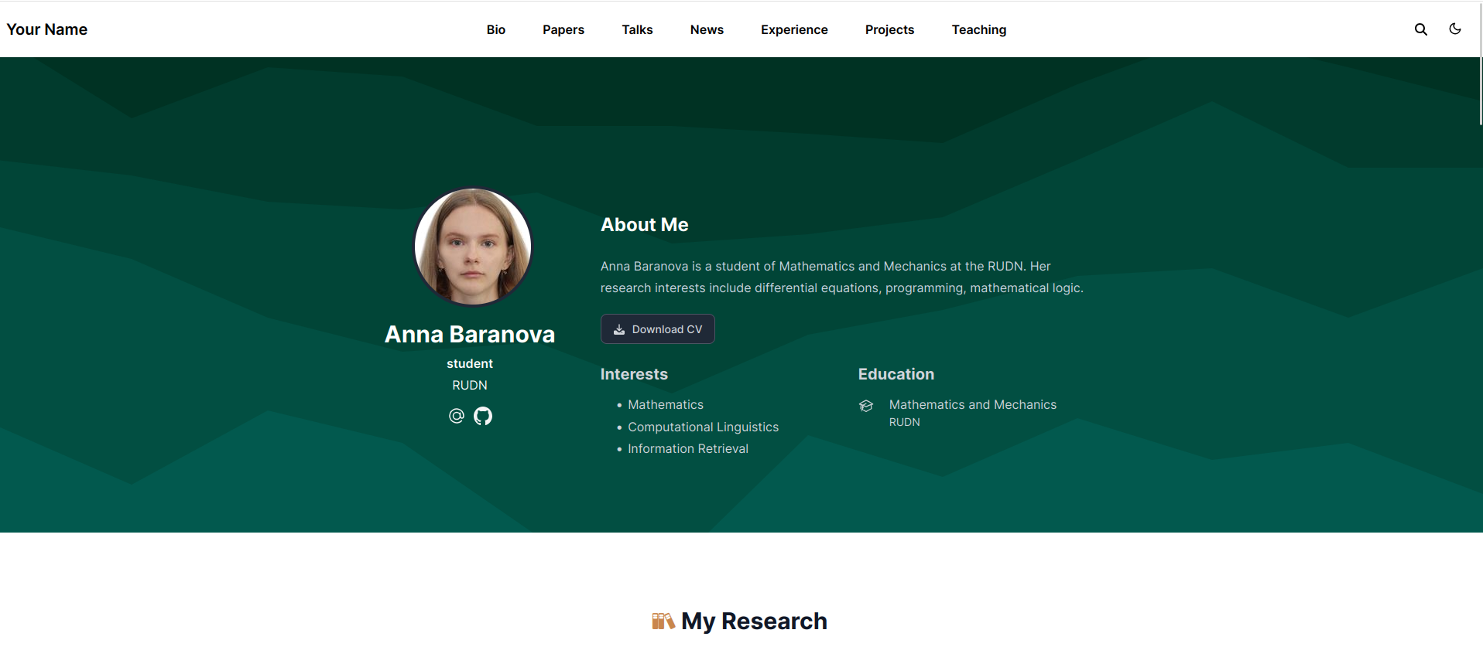

Рис. 13: Открытие сайта

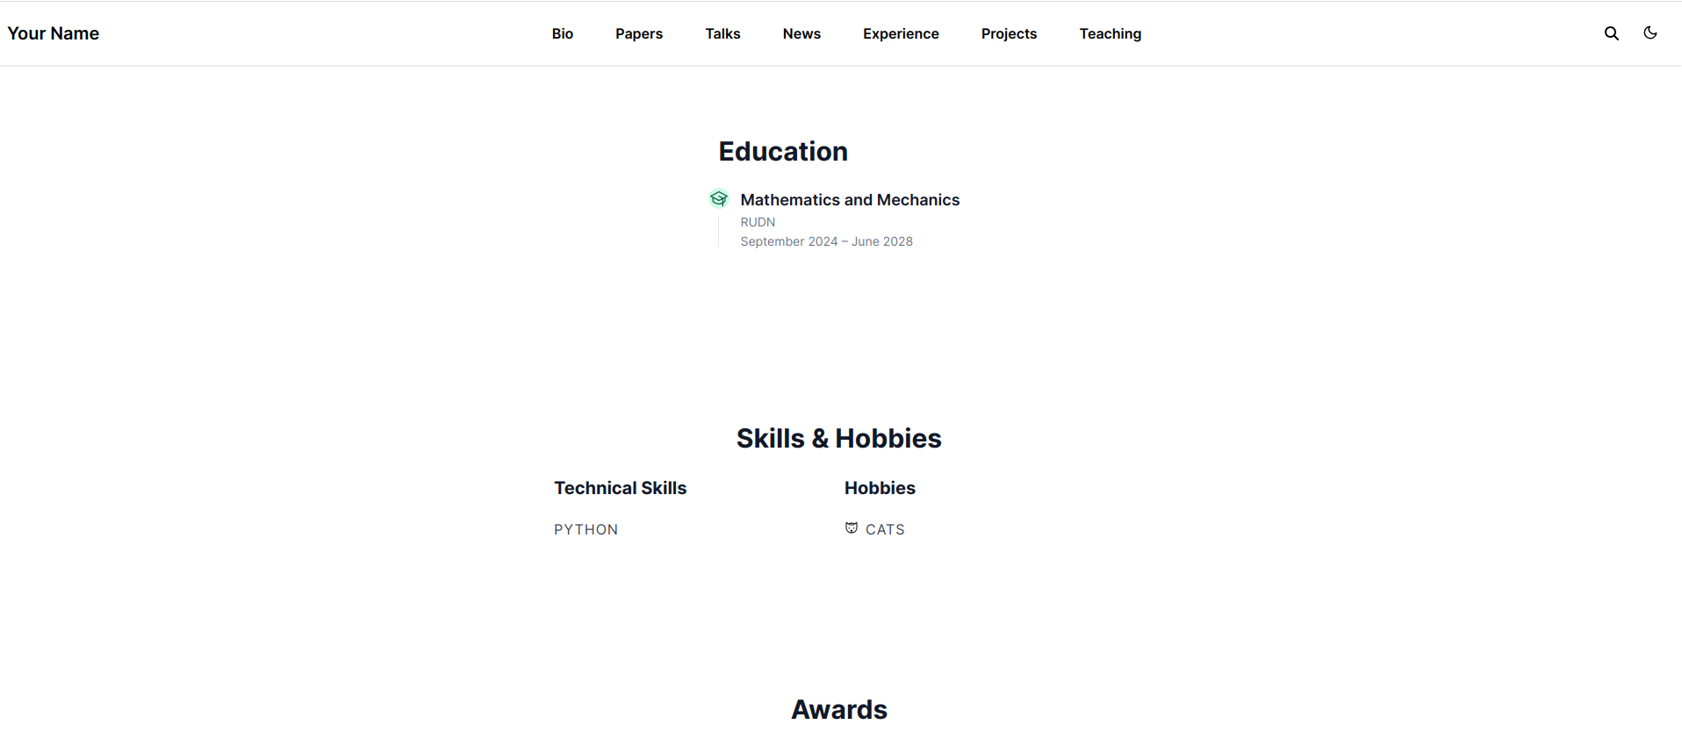

Рис. 14: Открытие сайта

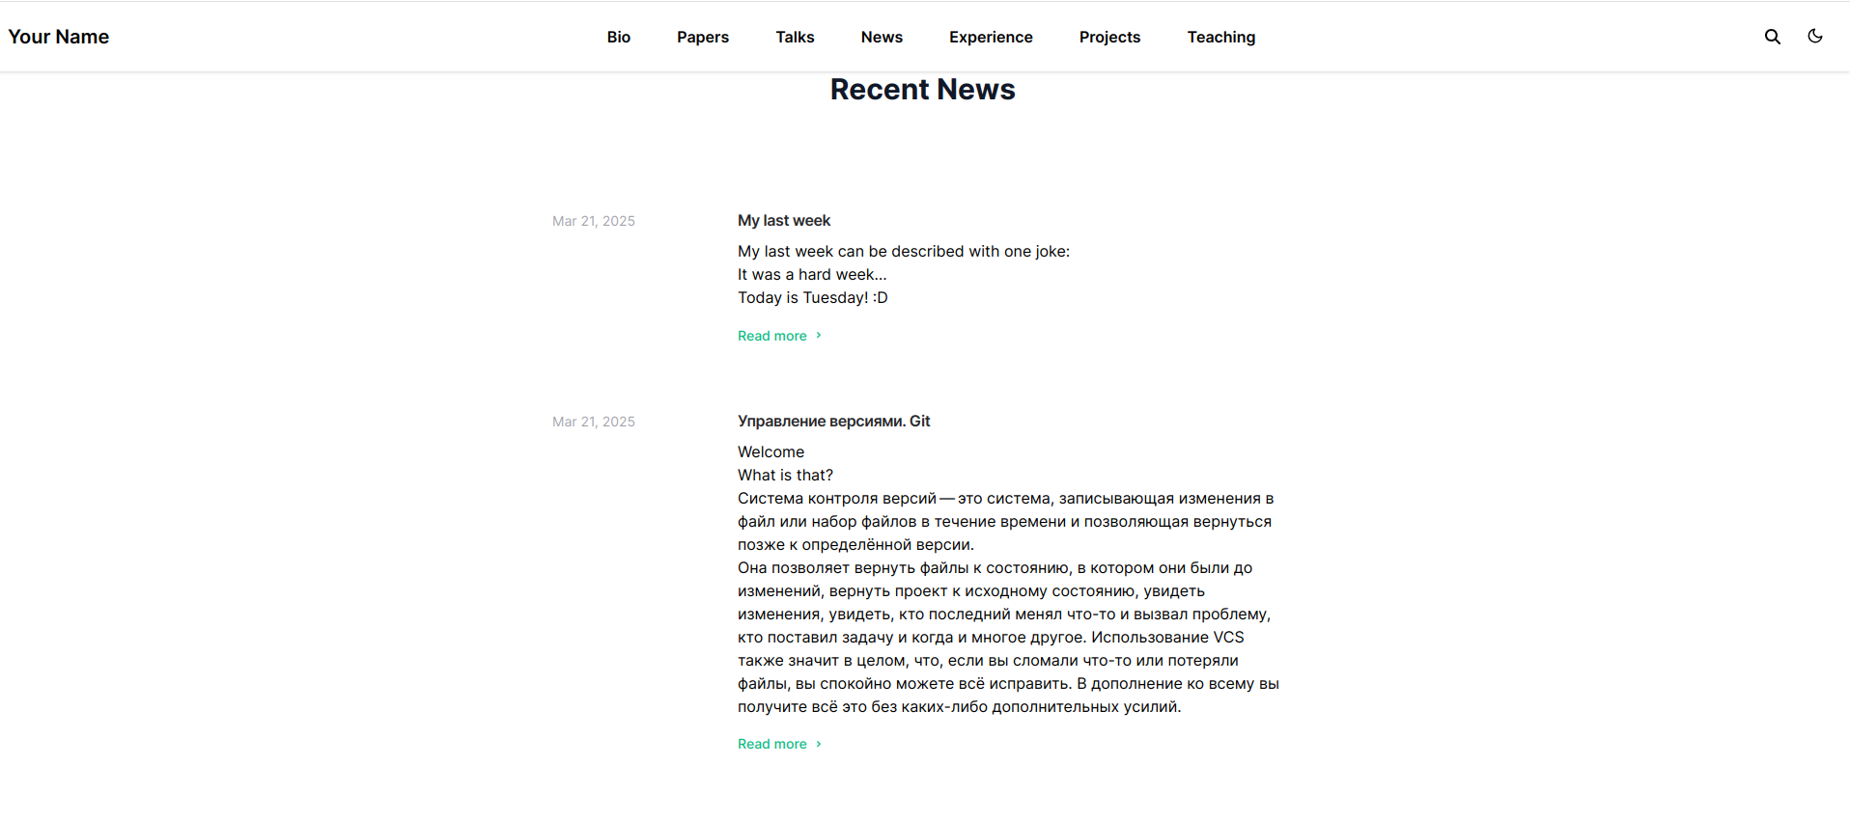

Рис. 15: Открытие сайта

# 5 Заключение

В ходе выполнения 2 этапа индивидуального проекта была размещена фотография владельца сайта, краткое описание владельца сайта (Biography), добавлена информация об интересах (Interests), образовании (Education), сделан пост по прошедшей неделе и добавлен пост на тему: Управление версиями. Git.